 |  | 
ΚΥΠΡΙΑΚΗ ΔΗΜΟΚΡΑΤΙΑ
ΥΠΟΥΡΓΕΙΟ
ΜΕΤΑΦΟΡΩΝ, ΕΠΙΚΟΙΝΩΝΙΩΝ ΚΑΙ ΕΡΓΩΝ

ΑΝΑΚΟΙΝΩΣΗ

Γνωστοποιήσεις συστήματος RAPEX – εβδομάδα 51 (19/12/2016—25/12/2016)

Επικίνδυνος Ηλεκτρολογικός Εξοπλισμός

Το Τμήμα Ηλεκτρομηχανολογικών Υπηρεσιών πληροφορεί το καταναλωτικό κοινό ότι, σύμφωνα με πληροφορίες που έχουν κοινοποιηθεί μέσω του ευρωπαϊκού δικτύου ταχείας ανταλλαγής πληροφοριών (RAPEX), έχουν κυκλοφορήσει στην αγορά της Ένωσης τα πιο κάτω ηλεκτρολογικά προϊόντα, τα οποία εμπερικλείουν ουσιαστικούς και σοβαρούς κινδύνους ασφάλειας:

Περιγραφή προϊόντων

 | Κατηγορία: Ηλεκτρικές Συσκευές  Προϊόν: Μετατροπέας  Εμπορική επωνυμία: Omega  Τύπος/αριθμός μοντέλου: 931L  Batch number/Barcode: 5907595420839  Χώρα προέλευσης: Κίνα  Κοινοποιούσα χώρα: Κροατία  Κίνδυνος: Ηλεκτροπληξία | 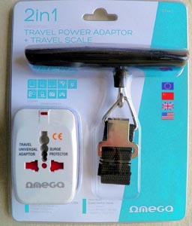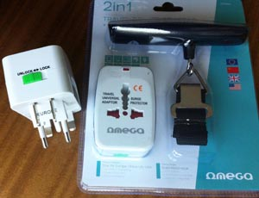
 | Κατηγορία: Ηλεκτρικές Συσκευές  Προϊόν: Σίδερο ρούχων  Εμπορική επωνυμία: AN NUO / Electrouti  Τύπος/αριθμός μοντέλου: AN-2001 / DI01  Batch number/Barcode: 6 181003 001233  Χώρα προέλευσης: Κίνα  Κοινοποιούσα χώρα: Ουγγαρία  Κίνδυνος: Ηλεκτροπληξία και φωτιά | 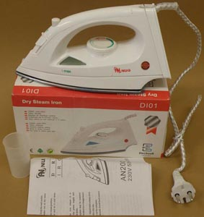
 | Κατηγορία: Ηλεκτρικές Συσκευές  Προϊόν: Φορτιστής USB  Εμπορική επωνυμία: Powerful  Batch number/Barcode: 5712679589477  Χώρα προέλευσης: Κίνα  Κοινοποιούσα χώρα: Φιλανδία  Κίνδυνος: Ηλεκτροπληξία | 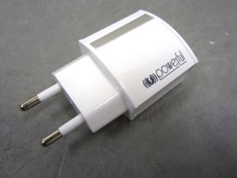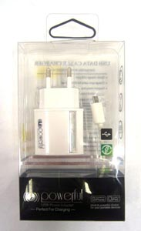  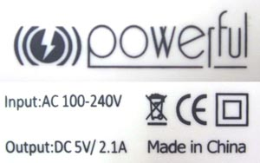
 | Κατηγορία: Φωτιστικά  Προϊόν: Μετατροπέας  Εμπορική επωνυμία: GTV  Τύπος/αριθμός μοντέλου: 931L, AE-TA1UNI-00  Batch number/Barcode: 5 901867 124517  Χώρα προέλευσης: Κίνα  Κοινοποιούσα χώρα: Ουγγαρία  Κίνδυνος: Ηλεκτροπληξία | 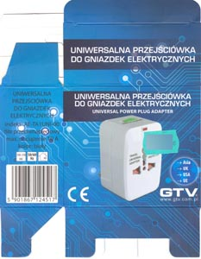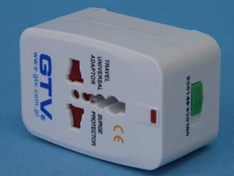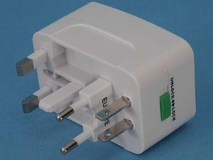
 | Κατηγορία: Συσκευές αερίων  Προϊόν: Καυστήρας αερίου τύπου δακτυλίου (Gas ring burners)  Εμπορική επωνυμία: Paella World  Τύπος/αριθμός μοντέλου: BAY-O 400, Article No. 1503  Batch number/Barcode: 4041571150318  Χώρα προέλευσης: Τουρκία  Κοινοποιούσα χώρα: Ολλανδία  Κίνδυνος: Εγκαύματα | 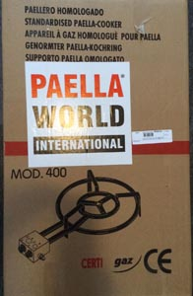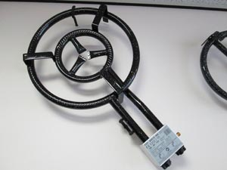
 | Κατηγορία: Φωτιστικά  Προϊόν: Χριστουγεννιάτικο φωτιστικό τύπου αλυσίδας  Τύπος/αριθμός μοντέλου: YW-QL 200L  Batch number/Barcode: 5165000000001  Χώρα προέλευσης: Κίνα  Κοινοποιούσα χώρα: Κροατία  Κίνδυνος: Ηλεκτροπληξία  Χαρακτηριστικά: 200 λαμπιόνια | 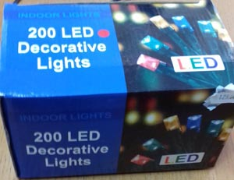
 | Κατηγορία: Φωτιστικά  Προϊόν: Χριστουγεννιάτικο φωτιστικό τύπου αλυσίδας  Τύπος/αριθμός μοντέλου: 180 LED  Batch number/Barcode: 9794102576037  Χώρα προέλευσης: Κίνα  Κοινοποιούσα χώρα: Ουγγαρία  Κίνδυνος: Ηλεκτροπληξία και φωτιά  Χαρακτηριστικά: 180 λαμπιόνια | 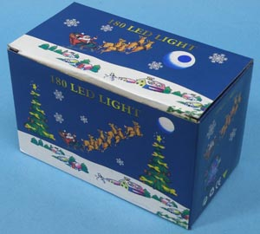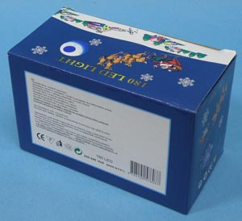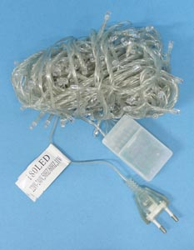
 | Κατηγορία: Φωτιστικά  Προϊόν: Χριστουγεννιάτικο φωτιστικό τύπου αλυσίδας  Κοινοποιούσα χώρα: Ουγγαρία  Κίνδυνος: Ηλεκτροπληξία και φωτιά  Χαρακτηριστικά: 100 λαμπιόνια | 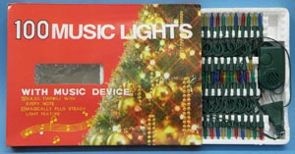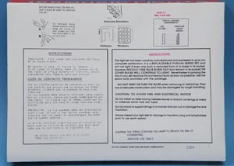
 | Κατηγορία: Φωτιστικά  Προϊόν: Χριστουγεννιάτικο φωτιστικό τύπου αλυσίδας  Τύπος/αριθμός μοντέλου: 1.2MX1.6M LED  Batch number/Barcode: 9 794102 576105  Χώρα προέλευσης: Κίνα  Κοινοποιούσα χώρα: Ουγγαρία  Κίνδυνος: Ηλεκτροπληξία και φωτιά  Χαρακτηριστικά: 144 λαμπιόνια | 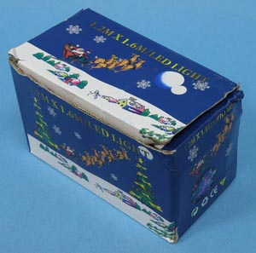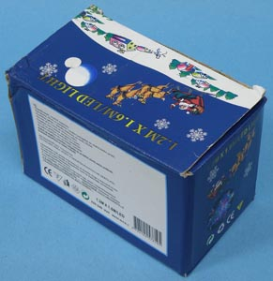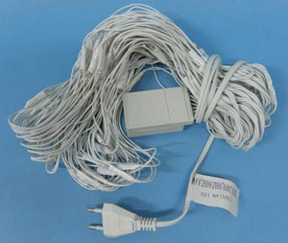
 | Κατηγορία: Φωτιστικά  Προϊόν: Επιτοίχιο φωτιστικό  Εμπορική επωνυμία: ACE  Τύπος/αριθμός μοντέλου: BDC-229/M  Χώρα προέλευσης: Κίνα  Κοινοποιούσα χώρα: Ουγγαρία  Κίνδυνος: Ηλεκτροπληξία | 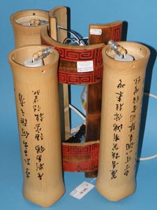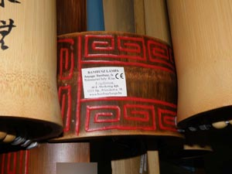
 | Κατηγορία: Φωτιστικά  Προϊόν: Φωτιστικό LED  Εμπορική επωνυμία: OBEIS  Τύπος/αριθμός μοντέλου: 1014, 820M  Batch number/Barcode: 6 897005 720163  Χώρα προέλευσης: Κίνα  Κοινοποιούσα χώρα: Ουγγαρία  Κίνδυνος: Ηλεκτροπληξία και φωτιά | 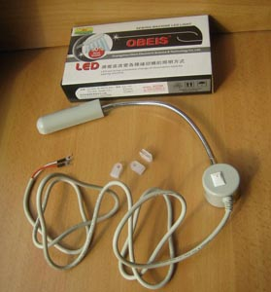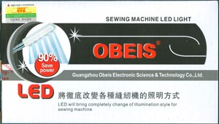
 | Κατηγορία: Φωτιστικά  Προϊόν: Προβολέας LED  Κοινοποιούσα χώρα: Ουγγαρία  Κίνδυνος: Ηλεκτροπληξία | 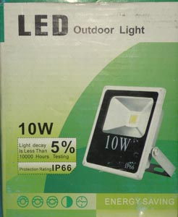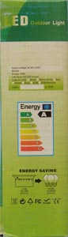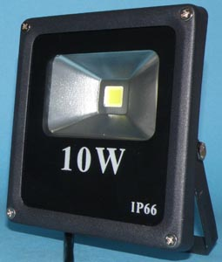
 | Κατηγορία: Φωτιστικά  Προϊόν: Προβολέας LED  Εμπορική επωνυμία: KOBI  Batch number/Barcode: 5900605091968  Χώρα προέλευσης: Κίνα  Κοινοποιούσα χώρα: Λεττονία  Κίνδυνος: Ηλεκτροπληξία | 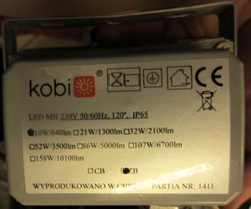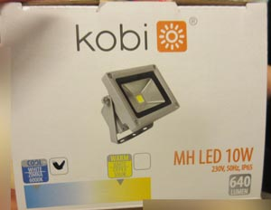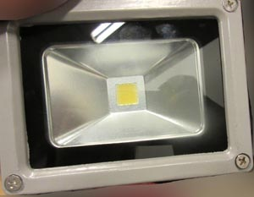
 | Κατηγορία: Φωτιστικά  Προϊόν: Προβολέας LED  Εμπορική επωνυμία: Whitenergy  Τύπος/αριθμός μοντέλου: 08786  Batch number/Barcode: 5908214357673  Χώρα προέλευσης: Κίνα  Κοινοποιούσα χώρα: Λεττονία  Κίνδυνος: Ηλεκτροπληξία | 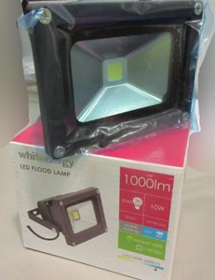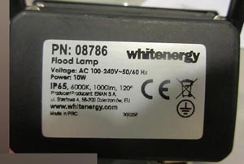

Προτρέπονται οι καταναλωτές που έχουν στην κατοχή τους τα πιο πάνω προϊόντα να μην τα χρησιμοποιούν.

Όποιος χρειάζεται πληροφορίες ή διευκρινίσεις για τα δικαιώματα του καταναλωτή, που αφορούν στα συγκεκριμένα προϊόντα, μπορεί να επικοινωνεί με την Υπηρεσία Ανταγωνισμού και Προστασίας Καταναλωτή στο τηλέφωνο 1429 (γραμμή καταναλωτή).

Παρακαλείται επίσης οποιοσδήποτε γνωρίζει σημείο πώλησης τέτοιας συσκευής ή χρειάζεται επιπρόσθετες πληροφορίες ή διευκρινίσεις να επικοινωνεί με το Τμήμα Ηλεκτρομηχανολογικών Υπηρεσιών στα τηλέφωνα 22800523 και 22800522 ή στην ηλεκτρονική διεύθυνση: director@ems.mcw.gov.cy ή στο τηλεομοιότυπο 22348202.

